“La cuestión fundamental de la escucha del Espíritu es escuchar a nuestros hermanos”, dice el cardenal Steiner

La 61ª Asamblea General de la Conferencia Nacional de Obispos de Brasil ( CNBB ), vista por el arzobispo de Manaos y presidente de la Regional Norte1 de la CNBB, cardenal Leonardo Steiner , con una expectativa muy positiva, “porque la experiencia de nuestras asambleas es una experiencia de colegialidad, es una experiencia de comunión, es una experiencia de oración, es una experiencia de compartir, es una experiencia de fraternización”, subrayando que “solo esto haría que valga la pena reunirnos , reunirse. Pero reflexionaremos, discutiremos y profundizaremos las Directrices para la Evangelización de la Iglesia en Brasil , elemento fundamental para la presencia de nuestra Iglesia en Brasil , en la sociedad, el impulso misionero que queremos dar a través de las Directrices”.

El reportaje es de Luis Miguel Modino .

Las Directrices no serán aprobadas en esta asamblea, precisamente a la espera de que finalice la segunda sesión del Sínodo sobre la Sinodalidad . En este sentido, el arzobispo de Manaos destacó que “la cuestión de la sinodalidad para la Iglesia de Brasil es una cuestión vital. Tenemos una gran experiencia, especialmente nosotros en la Amazonía , de ser una Iglesia sinodal , donde todos participan de la vida de la Iglesia, de la acción evangelizadora de la Iglesia . Pero ahora veremos el resultado del Sínodo para que podamos proceder con mayor libertad, mayor seguridad, hacia la aprobación de las Orientaciones Generales ”. El cardenal Steiner dice tener la impresión de que “nos sentiremos más apoyados a través del Sínodo y también nos sentiremos más libres para proponer a nuestras comunidades, a nuestras diócesis, la cuestión de la sinodalidad”.

En la 61ª Asamblea General de la CNBB se utilizará el método de la conversación en el Espíritu , siguiendo la metodología adoptada en el actual proceso sinodal. Según el presidente de la Regional Norte1 de la CNBB , “la cuestión fundamental de la escucha del Espíritu es escuchar a los hermanos, escuchar a quienes forman parte de la mesa, de la mesa del compartir, e incluso podríamos decir de la mesa del compartir”. escuchando". El purpurado subrayó que “no discutimos las cosas, no hay debate, pero se escucha mucho y luego llegamos a ciertas conclusiones”.

Según él, “en este sentido la conversación en el Espíritu es muy rica, porque es un ejercicio de escucha, de escuchar la realidad, de escuchar la interpretación que dan el hermano y la hermana, y así tener un horizonte más amplio para poder proponer cambios en el texto, para que podamos proponer una inserción más amplia en el texto”.
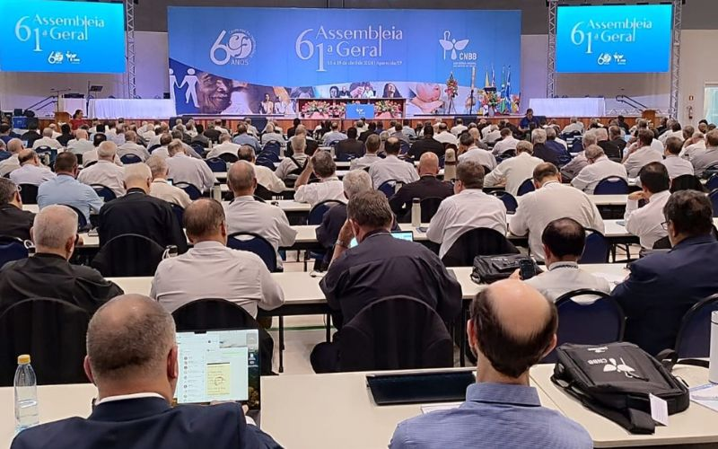
61 Asamblea General de la CNBB (Foto: Luis Miguel Modino)

Hablando del retiro espiritual, que se realizará los días 10 y 11, guiado por el Secretario de Estado vaticano , cardenal Pietro Parolin , y que tiene como tema el camino sinodal, dinámica que estuvo presente al inicio de la primera sesión del En la Asamblea sinodal , de la que participó como miembro, en representación del episcopado brasileño, Dom Leonardo Steiner destaca que “invocar al Espíritu Santo, estar abiertos al Espíritu Santo es decisivo”. Puso como ejemplo a San Agustín , quien “cuando reunía a los obispos de la región solía hacer unos días de oración, hasta que había un acuerdo entre los obispos, y había mucha diferencia entre ellos”.

Por eso “el retiro es esta posibilidad de estar más en sintonía, de darnos cuenta de que estamos al servicio de la Iglesia, que estamos al servicio de las comunidades. A través de las diócesis, los obispos estamos al servicio del Reino de Dios, y estamos dispuestos a actuar, estamos abiertos a la acción del Espíritu y a la posibilidad de que aportemos mucho a las Directrices , pero también a otros temas que debemos discutir y eso debe abordarse. No se trata sólo de las Directrices, sino de estar abiertos a escuchar a nuestros hermanos y hermanas y también de estar abiertos a recibir inspiración”.

https://www.ihu.unisinos.br/638355-cardeal-steiner-a-questao-fundamental-da-escuta-do-espirito-e-a-escuta-dos-irmaos?utm_campaign=newsletter_ihu__12-04-2024&utm_medium=email&utm_source=RD+Station

